Ressort: Glasbau | Datum: 19.05.2022 | Text und Bild unter: www.der-pressedienst.de/glasbau

Nachhaltiger Neubau vereint Grund-, Mittel- und Realschule

Neues Schulzentrum im Sinne der Inklusion

Seit dem Schuljahr 2021/2022 stellen die beiden neuen Gebäude der Grund- und Mittelschule sowie der Glonntal-Realschule am Ortsrand der bayerischen Gemeinde Odelzhausen das Miteinander in den Fokus. Wenig Platz, lange Laufwege und kaum Barrierefreiheit gehören nun der Vergangenheit an. Zudem überzeugen die beiden Gebäude in Sachen Design und Nachhaltigkeit – sowohl mit der Innengestaltung als auch mit der Außenfassade aus Holz und Glas.

Die Historie der Schularchitektur ist eng verknüpft mit den über die Jahre sich gewandelten pädagogischen und sozialen Anforderungen. Angelehnt an die schulischen Werte der siebziger Jahre - Disziplin und Belehrung - wurden die Bildungseinrichtungen dementsprechend gebaut. Geradlinigkeit, Monochronie und dunkle Farbtöne bestimmten die Außen- und Innengestaltung schulischer Bauten dieser Zeit. Offene Räume, helle Farben und ökologische Materialen prägen hingegen heute das Bild moderner Schulgebäude, so auch die neuen Räumlichkeiten der Grund- und Mittelschule sowie der Glonntal-Realschule in Odelzhausen. „Uns war besonders wichtig, dass beide Neubauten eine angenehme Raumatmosphäre ausstrahlen“, erklärt Anette Schalk, Schulleiterin der Glonntal-Realschule, und fügt hinzu: „Diese Atmosphäre schaffen wir unter anderem durch helle Räume mit bodentiefen Fenstern.“ Von der Aula bis zu den Klassen- und Fachzimmern sei das Thema Tageslichtnutzung eine wichtige Anforderung gewesen. Darüber hinaus werde ein offenes Miteinander über die Gebäudebrücke, die die beiden Schulen mit ihren insgesamt 1.000 Schülerinnen und Schülern miteinander verbindet, aktiv gelebt. Das Zentrum der beiden quaderförmigen Bauten bildet der Haupteingang mit der angegliederten zweigeschossigen Pausenhalle, die für vielfältige schulische Aktivitäten genutzt wird.

Inklusive Raumgestaltung

Neu für die Glonntal-Realschule ist neben der neuen Unterkunft auch das Schulprofil: Seit dem Schuljahr 2017/18 ist die Realschule eine Schule mit Profil Inklusion. Sowohl Menschen, die im Rollstuhl sitzen, als auch Personen mit Seh- und Hörbehinderung können am Schulalltag teilnehmen. Hierfür wurden unter anderem zwei Aufzüge eingebaut, die es ermöglichen, alle Klassen- und Fachräume der drei- und viergeschossigen Gebäude zu erreichen. Zudem sind in den Fluren ertastbare Markierungen sowie an wichtigen Räumen Markierungen in Braille-Schrift angebracht. Diese erleichtern die Orientierung im Schulgebäude.

Auch die Hauptelemente Holz und Glas sowohl in der Fassade als auch im Inneren der Schule verleihen dem Gebäude eine freundliche und einladende Atmosphäre. „Im Vergleich zu früheren Zeiten muss Glas mittlerweile zahlreiche Eigenschaften erfüllen“, weiß Barbara Bosse, angehende Geschäftsführerin des Isolar-Partners Glas Natter. Als Beispiel nennt sie das im Schulzentrum verbaute Dreifach-Isolierglas Solarlux A70, das sowohl Sonnenschutzeigenschaften als auch eine schallschützende Wirkung aufweist.

Sonnenschutzglas mit Sicherheitsfunktion

Vor allem bei Schulbauten dieser Dimension und mit bodentiefen Fenstern gelte es, Bedingungen an den Sonnen- und Schallschutz zu erfüllen. „Schließlich ist das ein Gebäude zum Lernen und Unterrichten. Würde hier kein Sonnenschutzglas verbaut, würde das Gebäude im Hochsommer stark aufheizen und eine Klimaanlage wäre notwendig“, weiß Bosse und ergänzt: „Deshalb haben wir das Glas Solarlux A70 empfohlen“. Das Dreifach-Isolierglas sei zudem kombiniert mit Verbundsicherheitsglas: „Das ist in Schul- und Kindergartengebäuden so üblich“, weiß die Glasexpertin. Grund hierfür sei, dass das Glas, sollte es zu Bruch gehen, in tausend kleine Teile zerfällt und nicht in spitzkantige Scherben, an denen sich Menschen dann verletzen könnten.

„Ich genieße es jeden Tag, eine Schule mit diesem tollen Gebäude zu leiten. Auch unsere Schülerinnen und Schüler sowie das Lehrerkollegium fühlen sich hier sehr wohl“, so Anette Schalk, Schulleiterin der Glonntal-Realschule. Sie findet auch, dass das neue Schulzentrum ein wichtiger Zugewinn für die Gemeinde Odelzhausen sei, schließlich seien sowohl die Grund- und Mittelschule als auch die Realschule unverzichtbare Einrichtungen für das große Einzugsgebiet rund um die bayerische Gemeinde.

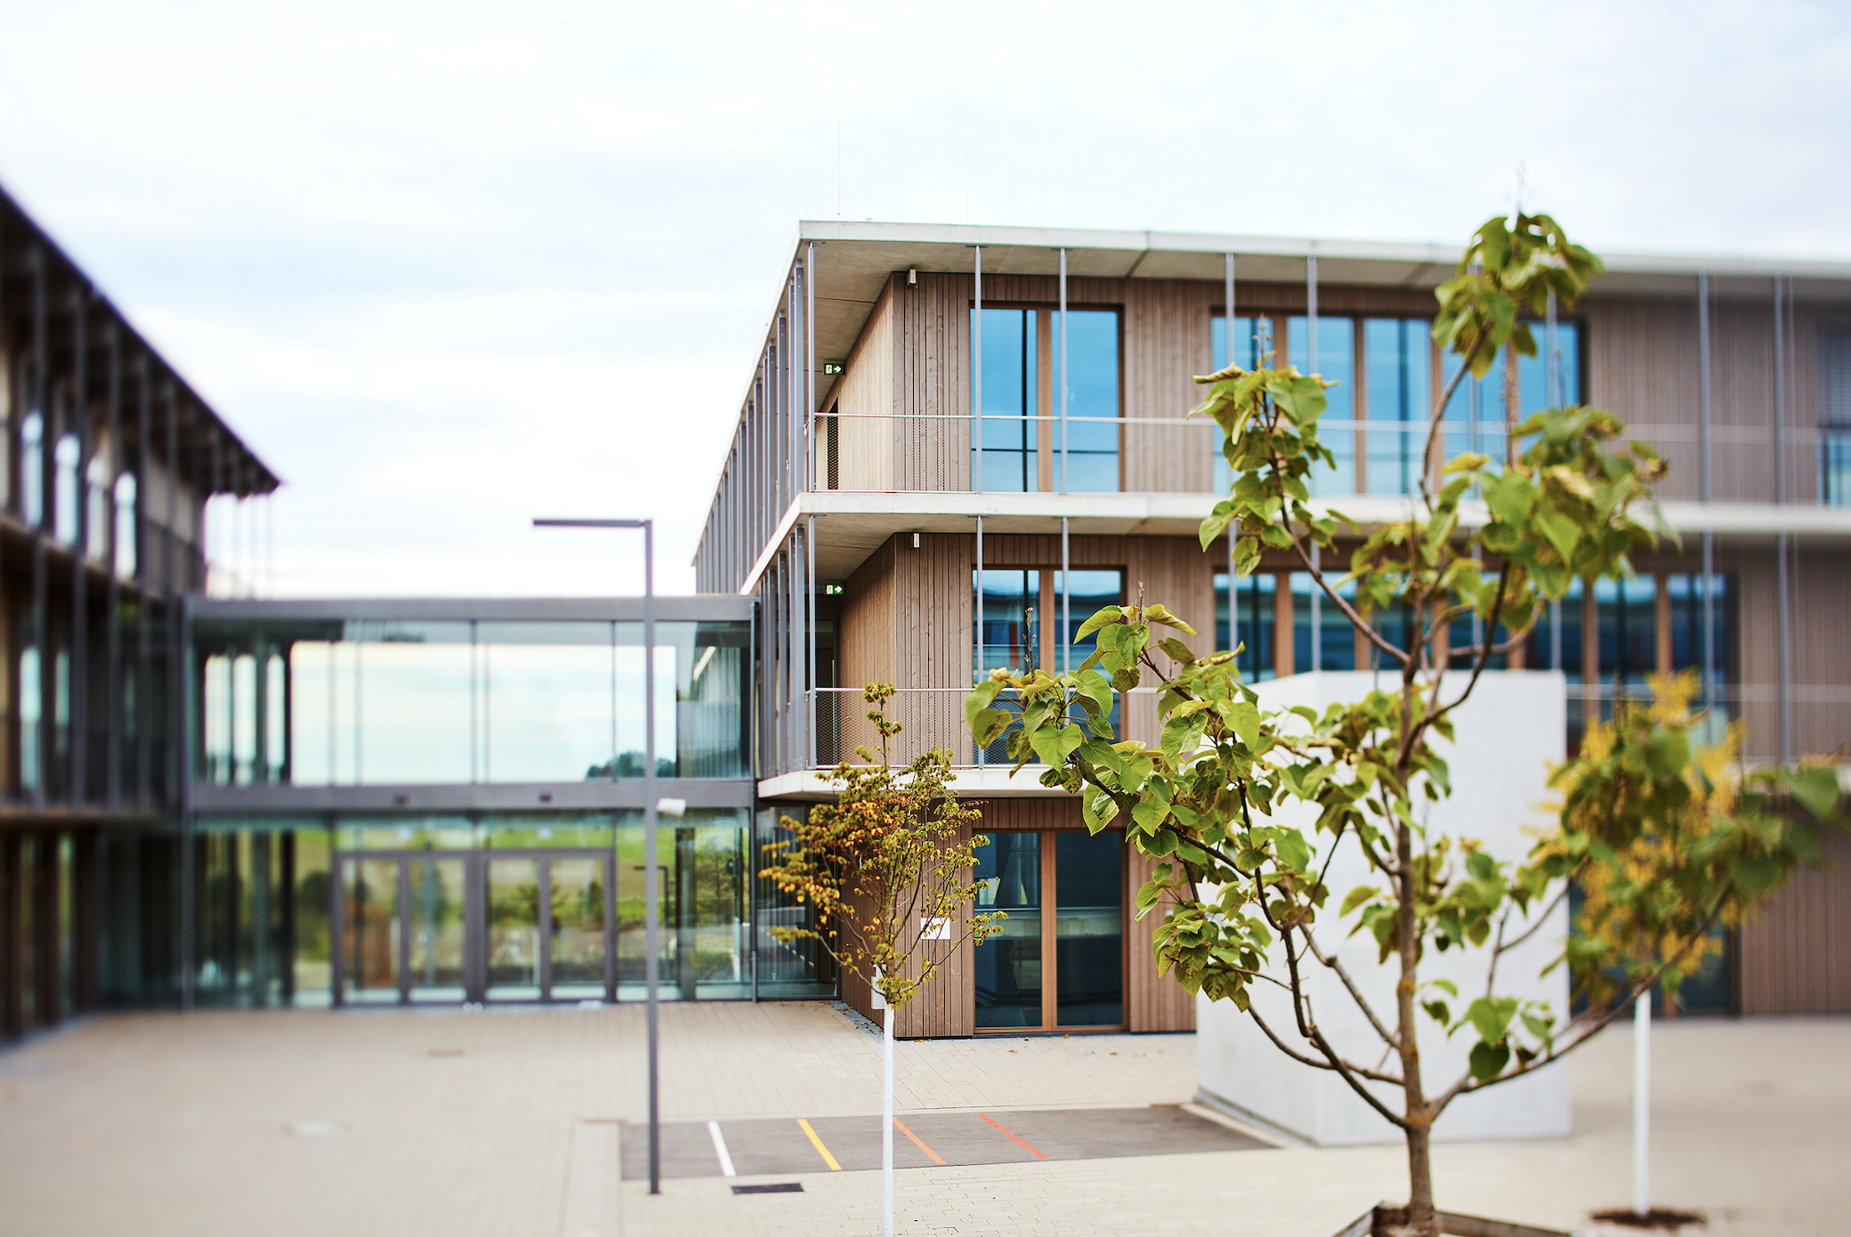
Isoliergläser und Holz sind die Hauptbauelemente der beiden Schulen. Mit dem Entwurf hat das Architekturbüro Schankula im Jahr 2020 den Preis „Öffentliche Bauten – Neubau“ beim Holzbau Plus Bundeswettbewerb mit nachwachsenden Rohstoffen gewonnen.
Bildquelle: ISOLAR GLAS Beratung

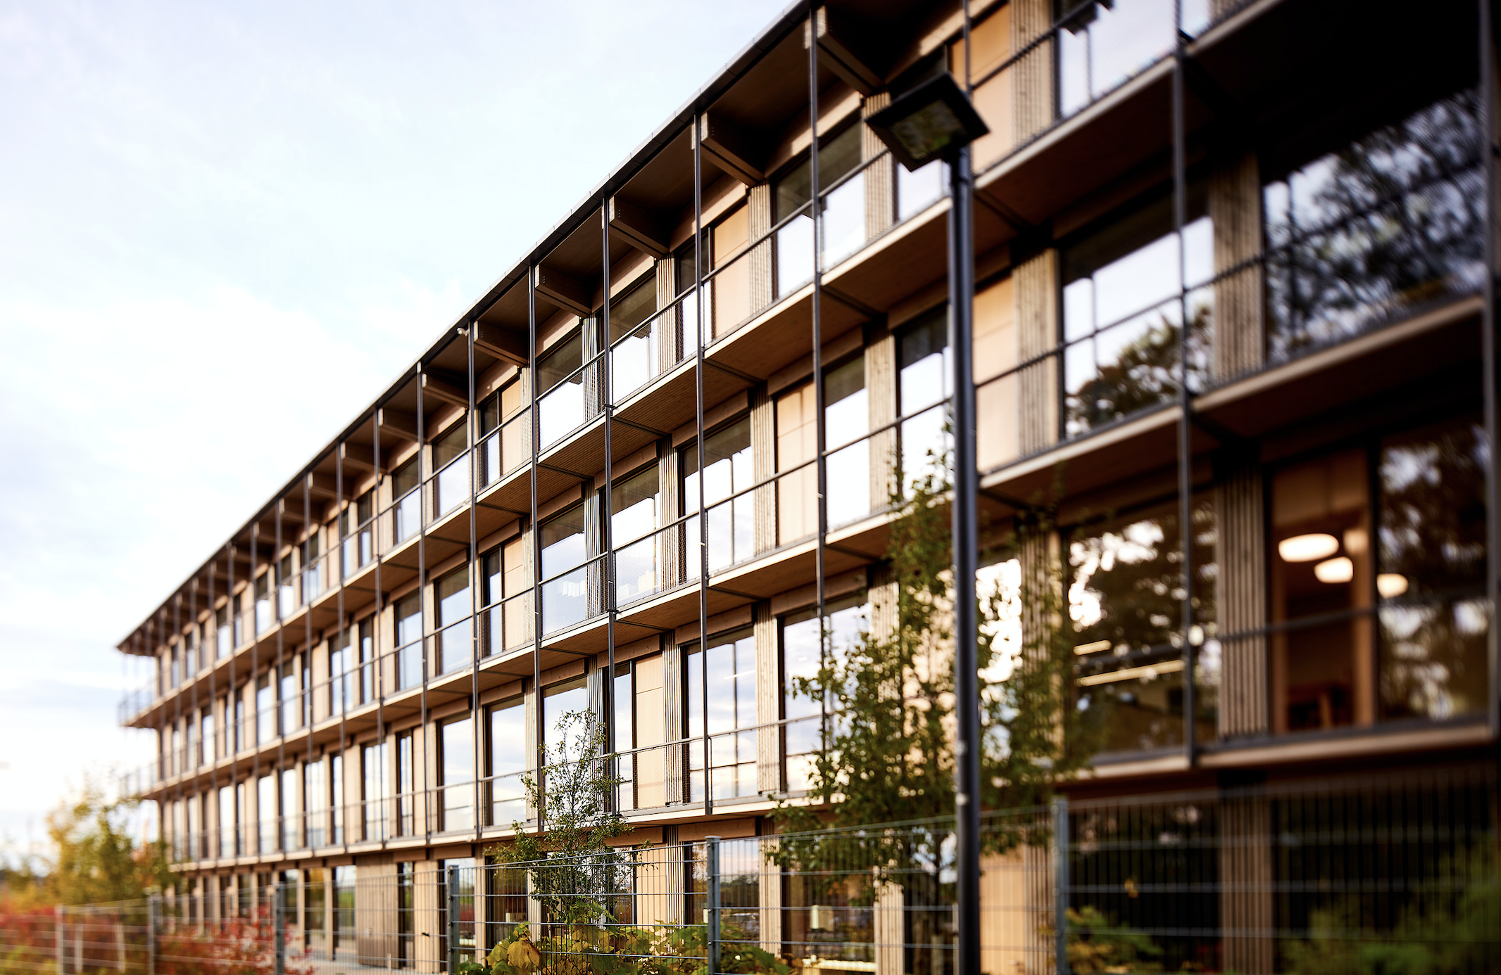

Alle Fach- und Klassenzimmer des Schulzentrums verfügen über Mehrscheiben-Isolierglas mit Sonnenschutzfunktion. Die Gläser der Produktgruppe Solarlux A70 sind zudem aus VSG – was bei Schulen und Kindergärten gefordert ist.
Bildquelle: ISOLAR GLAS Beratung

Über das Schulzentrum
- Fertigstellung 2020
- Gesamtfläche 3.700 Quadratmeter
- Grund- und Mittelschule sowie Realschule
- Barrierefreies Schulgebäude
- Dreifach-Isolierglas Solarlux A70 als VSG
Objektlegende

- Bauherr:
Zweckverband Grund- und Mittelschule Odelzhausen, Hauptstraße 14, 85235 Pfaffenhofen an der Glonn

- Architekten Bauabschnitt 1, Zweckverband Grund- und Mittelschule Odelzhausen:
SCHANKULA Architekten mdB, Magnolienweg 6, 81377 München

- Architekten Bauabschnitt 2, Zweckverband Grund- und Mittelschule Odelzhausen:
SPREEN ARCHITEKTN Partnerschaft mdB, Sommerstraße 36, 81543 München in Zusammenarbeit mit Kühler Architekten + beratende Ingenieure, Sommerstraße 36,81543 München

- Glasherstellung:
Glas Natter GmbH, Äußere Wiener Straße 7, 93055 Regensburg

- Glaslieferung:
HAMA Alu + Holzbauwerk GmbH, Max-von-Müller-Str. 72, 84056 Rottenburg

Über die Unternehmensgruppe ISOLAR GLAS Beratung:
Die ISOLAR® GLAS Gemeinschaft ist ein europaweites Netzwerk flachglasverarbeitender Unternehmen. Mit mehr als 30 mittelständischen, konzernunabhängigen Unternehmen ist sie eine der größten Vereinigungen dieser Art. Alle Betriebe arbeiten zusammen auf der Basis gemeinsamer Produkt- und Qualitätsstandards. Organisatorischer Rahmen bildet die IGB – die ISOLAR® GLAS Beratung in Kirchberg (Hunsrück). Glasspezifische technische Fragestellungen im Kontext Normung, Produktzulassungen, Produktsicherheit und Anwendungsfragen werden hier zentral beantwortet.

Kontakt: PR-Kontakt:

ISOLAR GLAS Beratung GmbH ecomBETZ PR
Hannes Spiss Klaus Peter Betz
Geschäftsführer Goethestraße 115
Otto-Hahn-Straße 1 73525 Schwäbisch Gmünd
55481 Kirchberg Tel.: 0 71 71 / 9 25 29 91
Tel.: 0 6763 / 521 E-Mail: k.betz@ecombetz.de
E-Mail: hannes.spiss@isolar.de

